上海市儿童医院伦理委员会
标准操作规程

接待受试者申诉
Response to Participants' Requests

文件版本： | 第三版
文件编码： | IEC-C-021-V.03
制订人（签字）： |  | 日期：2017年5月10日
审核人（签字）： |  | 日期：2017年5月18日
批准人（签字）： |  | 日期：2017年5月26日
起效日期： | 2017年6月1日
颁发部门： | 伦理委员会办公室
抄送部门： | GCP办公室

机密文件
未经相关部门许可, 不得擅自使用、泄露、公布及出版

目录

1 目的--------------------------------------------------------------------------------------------21-2
2 范围--------------------------------------------------------------------------------------------21-2
3 职责--------------------------------------------------------------------------------------------21-2
4 流程图-----------------------------------------------------------------------------------------21-2
5 详细说明--------------------------------------------------------------------------------------21-2
5.1接待申诉
5.2采取措施
5.3汇总存档
6 附件--------------------------------------------------------------------------------------------21-3
附件1 (IEC-C-021-A01-V.03)：受试者申诉记录表
7 版本的历史-----------------------------------------------------------------------------------21-3

接待受试者申诉

1.目的（Purpose）
本SOP的目的是为接待受试者参加本伦理审查委员会批准的研究项目时所提出的申诉提供指导。

2.范围（Scope）
本SOP适用于处理参加本伦理审查委员会批准的研究项目的受试者对其权益和健康所提出的申诉。

3.职责（Responsibility）
伦理委员会主任委员有责任与受试者就权益问题进行沟通，可以指派伦理委员会的人员，但不得指派非伦理委员会的人员。

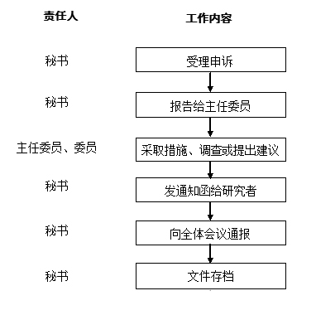
4. 流程图（Flowchart）

5.详细说明（Detailed instructions）
5.1接待申诉
- 伦理委员会秘书受理试验受试者咨询或申诉。
- 将申诉记录于申诉记录表中。
- 说明受试者权益的原则。
- 以书面的形式呈报主任委员。
- 秘书组可以协助联络主任委员但不提供任何意见或看法。
- 秘书须：
- 记录与受试者沟通的情况
- 要求提供后续数据
- 主任委员须：
① 视需要提出建议
② 告知其他委员此状况
③ 在下一次会议进行后续追踪
④ 指派委员或秘书组后续追踪
5.2采取措施
- 调查情况，由主任委员指派专人负责。
- 记录所有的信息及行动包括后续追踪。
- 在记录表上签名及标明时间。
- 会上报告所采取的行动及结果。
5.3汇总存档
- 记录表正本存于申诉档案夹中。
- 记录表副本存于该研究的档案夹中。
- 妥善储存数据夹于适当标示的档案柜。

6.附件（Annex）
附件1 (IEC-C-021-A01-V.03)：受试者申诉记录表

7.版本的历史（History of Edition）

接待受试者申诉
SOP编号 | 生效日期 | 撰写者 | 主任委员
IEC-C-021-V.03 | 2017-06-01 | 杨红荣 | 于广军
IEC-C-017-V.02.1 | 2014-04-01 | 杨红荣 | 奚益群
IEC-C-017-V.02 | 2014-04-01 | 杨红荣 | 奚益群

附件1 (IEC-C-021-A01-V.03)：受试者申诉记录表

受试者申诉记录表

受理日期
受理者
申诉途径 | □电话号码  □传真号码  □邮件/日期  □电子邮件/日期  □亲临/日期/时间  □其他（请具体载明）
受试者姓名
联络地址及电话
参与的研究方案
参与起始日期
申诉内容
指定接待人员：
主任委员签字： 日期：
采取的措施及结果 | 接待人：  日期：

